Continúa la matanza de cristianos en el Sahel

Cuatro fieles asesinados en Burkina Faso y atacada una parroquia en Níger
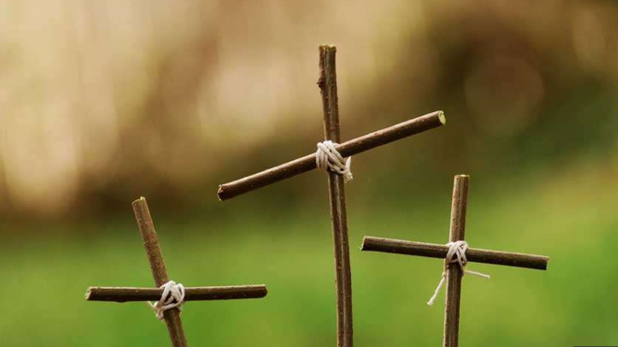
Asesinatos de cristianos en África

Los terroristas dejaron ir a los menores, pero ejecutaron a cuatro adultos y destruyeron la estatua

El Padre Maccalli sigue en manos de sus secuestradores del Níger
14.05.2019 | RD/Agencias
Nuevo ataque contra los católicos en Burkina Faso. El 13 de mayo, cuatro fieles que llevaban la estatua de la Virgen de regreso a la iglesia después de participar en una procesión mariana fueron asesinados en Singa, en el municipio de Zimtenga (a 25 km de Kongoussi), en la región norte central del país. Esta es la misma región a la que pertenece la provincia de Sanmatenga, donde el domingo 12 de mayo, el padre Siméon Yampa, párroco de Dablo, fue asesinado junto con cinco fieles en un asalto a su parroquia durante la misa del domingo.
Según la información enviada a la Agencia Fides, los fieles católicos de la aldea de Singa, en el municipio de Zimtenga, después de haber participado en una procesión de su aldea a la de Kayon, fueron interceptados por hombres armados. Los terroristas dejaron ir a los menores, pero ejecutaron a cuatro adultos y destruyeron la estatua.
El 13 de mayo, en el funeral de las víctimas de Dablo, monseñor Séraphin François Rouamba, Arzobispo de Koupéla y Presidente de la Conferencia Episcopal de Burkina Faso-Níger, hizo un llamado por la paz y la convivencia pacífica. Al funeral asistieron católicos, protestantes, musulmanes y representantes de las religiones tradicionales.
En el Sahel, las comunidades cristianas están cada vez más amenazadas. Ayer, 13 de mayo, personas no identificadas atacaron la parroquia de Dolbel, perteneciente a la diócesis de Niamey, a unos 200 kilómetros de la capital Niamey, en la zona de Songhay-Zerma.
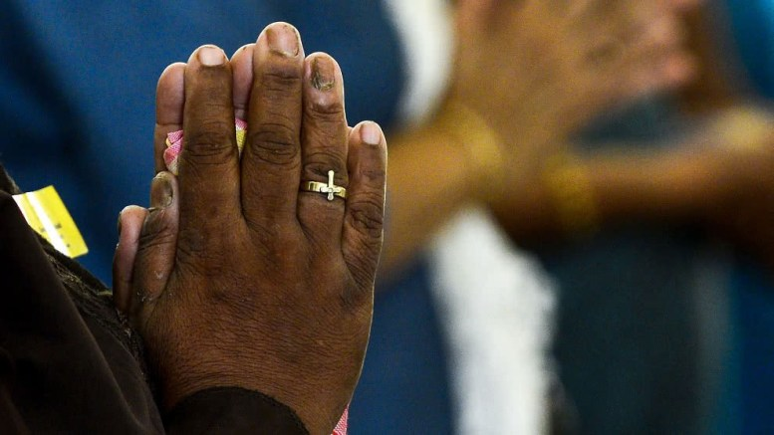
Herido el párroco
Según informaron fuentes misioneras a la agencia Fides, el párroco Nicaise Avlouké,resultó herido a una mano y a una pierna. “Durante mucho tiempo ha habido rumores de posibles ataques contra la parroquia y los sacerdotes. Este último hecho solo confirma el deterioro de la situación de seguridad en la zona fronteriza con Burkina Faso – afirman las fuentes a Fides. Las fuerzas de seguridad parecen poco preparadas para esta nueva forma de terrorismo”.
Atacada una prisión y saqueado un almacén
La prensa nigerina agrega otros detalles: “El ataque a la parroquia de Dolbel es el tercero que se lleva a cabo el 13 de mayo. Por la tarde, individuos armados atacaron la prisión de alta seguridad de Koutoukalé, mataron a un suboficial y se llevaron un vehículo militar. Poco después, otros asaltantes saquearon un almacén que contenía material para comunicaciones en Mangaizé. Las fuerzas armadas nigerinas reaccionaron de inmediato y partieron en busca de los atacantes, que se fugaron dirección a Malí. La fuerza aérea también intervino para prestar apoyo al ejército. La zona del atentado ha estado en estado de emergencia durante meses, porque a menudo es blanco de los terroristas.
Níger: el misionero Padre Maccalli sigue en manos de los secuestradores
En Níger – informa asimismo la agencia Fides – aún no se tienen noticias del Padre Pier Luigi Maccalli, misionero de la Sociedad de Misiones Africanas (SMA) secuestrado en Níger en la noche entre el 17 al 18 de septiembre de 2018.
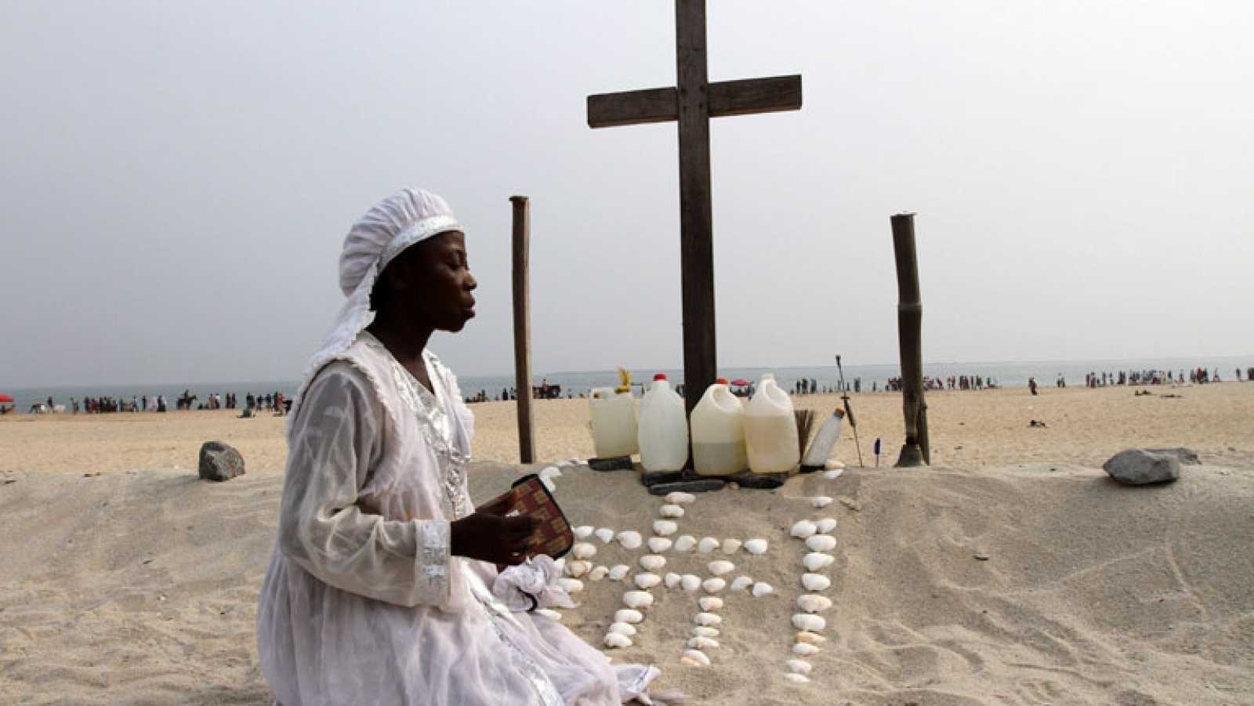

https://www.religiondigital.org/mundo/asesinados-Burkina-Faso-parroquia-Niger-persecucion-terrorismo-iglesia-religion_0_2121687841.html

